ТЗ наследование свойств

Дата составления*: 25.09.2024*

Конфигурация: УНФ 3

**Проблема**: в рамках бизнес-процесса для каждого заказа покупателя создается уникальная характеристика на продукцию. Затем составляется спецификация. В спецификации есть полуфабрикаты, которые принадлежат к той же категории, что продукция и имеют с ней ряд общих свойств характеристики. Поскольку свойств много пользователю проблематично сверяться и выбирать нужные свойства для полуфабриката

**Решение**: сделать механизм наследования свойств из продукции к выбранному полуфабрикату.

# Описание задачи

В заказ на производство добавить кнопку **Сформировать характеристику**

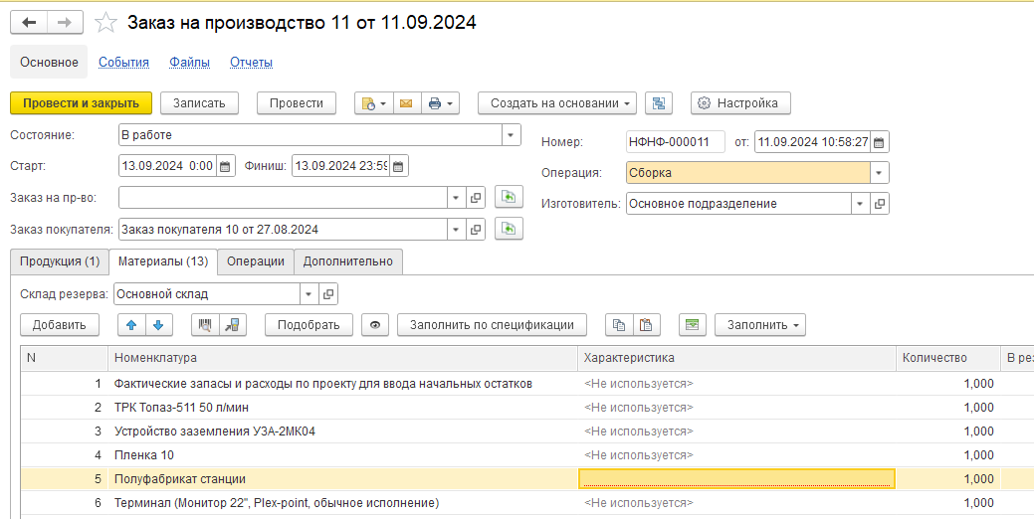

По факту нажатия программа смотрит какая строка выделена (далее *Выделенная строка*) и выводит интерфейс следующего вида:

Две табличные части расположенные вертикально одна над другой:

1. ТЧ Продукция: Номенклатура, Характеристика. – Сюда выводится список номенклатуры с характеристиками из ТЧ Продукция той же категории, что и *Выделенная строка*. Из выбранной строки и будут браться значения свойств характеристики
2. ТЧ Свойства: Свойство, Значение, Булево:Наследовать. – Здесь формируется перечень свойств для категории *Выделенной строки.* Пользователь выбирает галочками какие свойства наследовать
   1. Кнопки в командной панели: выбрать все, отменить все
3. Кнопка **сформировать характеристику**
   1. Если характеристика *Выделенной строки* незаполнена, то создается новая характеристика
   2. Если характеристика уже выбрана, то выводится модальное окно с надписью «Характеристика уже существует, что сделать?». На выбор две кнопки: **Создать новую** (светлая) и **Заменить существующую** (желтая, она же выбирается по умолчанию)

После успешного формирования характеристики программа должна запоминать отмеченные свойства в разрезе пользователя и категории *Выделенной строки* и подставлять их при следующем формировании характеристики.